Notas sobre la fonología del náhuatl de la Huasteca cerca de Chicontepec,
ortografías usadas para escribir el lenguaje, y implicaciones en la app Yoltok
por Ed Trager, 2021.12.21

1. Conceptos y definiciones

Definamos los siguientes términos lingüísticos y algunas características de la lengua náhuatl:

- Una palabra se compone de una o más sílabas. Por ejemplo, la palabra /t͡ɬah.tol.li/ tiene tres sílabas.
- Un fonema es una representación abstracta de un sonido en una palabra.
- Un grafema es una representación de un sonido en la escritura de una lengua.
- Un morfema es la unidad más pequeña de una lengua que tiene significado léxico o gramatical y que no puede dividirse más. Por ejemplo, en inglés heal es un morfema que encontramos en palabras como heal [ˈhiːl] (curar(se)), health [ˈhɛlθ] (la salud), healthy [ˈhɛlθi] (sano/a).
- Tenga en cuenta que un morfema puede tener pronunciaciones diferentes en el habla, e.g. [ˈhiːl] vs. [ˈhɛl-].
- Hay fonemas consonánticos y fonemas vocálicos.
- Una sílaba se puede componer de tres partes:
  - un inicio (“onset” en inglés) que, si está presente, será una consonante (C).
  - un núcleo en forma de una vocal (V).
  - una coda (la “cola” o terminación) que, si está presente, será una consonante (C).

Ejemplos:

sílaba | inicio | núcleo | coda
t͡ɬen | t͡ɬ | e | n
aːt͡ɬ | ∅ | aː | t͡ɬ
mit͡s | m | i | t͡s
ne | n | e | ∅
aː | ∅ | aː | ∅

- En Náhuatl hay sólo consonantes simples y en una sílaba no permite consonantes agrupadas (“consonant clusters” en inglés). En español hay agrupaciones de consonantes como “cr” en la palabra “cruz”, “pr” en “pre.ci.o.sa”, o “st” en “e.sta.dís.ti.ca”. Cuando omitimos palabras prestadas de español, vemos que náhuatl no permite consonantes agrupadas en las sílabas de las palabras.
- Por lo tanto, vemos que tl /t͡ɬ/, tz /t͡s/, ts /t͡s/ , ch /t͡ʃ/, hu /w/, uh (/w/ como coda), cu /kʷ/, uc (/kʷ/ como coda) son dígrafos que representan consonantes únicas y no son consonantes agrupadas.
- Náhuatl hay sólo vocales simples y no tiene diptongos en sus sílabas. Entonces vemos que las siguientes palabras tienen dos sílabas: co·atl, tle·in ; tres sílabas: ya·o·yotl, y cuatro sílabas: mih.to.ti.a.
- “u” no es una vocal en el náhuatl de la Huasteca. “u” es parte de los dígrafos hu y uh en la ortografía de Andrews-Campbell-Karttunen (ACK), y es un consonante en la ortografía de la Secretaría de Educación Pública (SEP).
- Cada palabra tiene una forma subyacente que es en la mente del los locutores. La forma subyacente es una serie de fonemas que hablantes nativos perciben componer la palabra.
- Cada palabra tiene también una forma superficial que es la realización o articulación actual de la palabra emitida de la boca del locutor. La realización superficial es la forma que escuchamos, la forma modificada por las normas de alofonía del idioma.
- En náhuatl, como en otros idiomas, la forma superficial emitida de la boca puede tener cambios en las realizaciones de fonemas transferidos de la forma subyacente mental. Estos cambios llamamos alófonos.
- Les lingüistas escriben las formas subyacentes con barras inclinadas, e.g. /tonatiw/.
- Les lingüistas escriben las formas superficiales con corchetes, e.g. [tonatih].
- Para mayor claridad, en este documento escribiremos las formas subyacentes y superficiales utilizando el alfabeto fonético internacional (AFI), conocido también como IPA por sus siglas en inglés.
- Un ejemplo de un alófono en náhuatl de la Huasteca es la realización del fonema /w/ como [h] o una aspiración al término de la palabra [tonatih].
- En lingüística, existe un concepto llamado profundidad ortográfica.
- Las ortografías poco profundas tienen una correspondencia uno-a-uno entre fonemas (sonidos) y grafemas (las letras) y por eso se puede nombrarlas ortografías fonéticas.
- En cambio, las ortografías profundas no tienen una correspondencia tal directo entre los fonemas de la lenguaje y el sistema de escritura. Aunque ortografías profundas pueden ser más difícil a aprender al inicio, pero en muchos casos, estos sistemas conservar en la escritura información lingüística sobre morfemas y estructuras gramaticales que puede ayudar al lector comprender una lenguaje en una manera más profunda.
- En el caso de náhuatl, podemos decir que la ortografía ACK, basada en la ortografías de los frailes españoles de la época colonial, es una ortografía profunda.
- En cambio, la ortografía de SEP y la ortografía del grupo Xochitlahtolli de la Sierra de Zongolica —que está nombrada Hasler para el lingüista Andrés Hasler Hangert— son ortografías poco profundas.
- Otra forma de decir esto es que la ortografía ACK es mayormente una ortografía morfofonémica, mientras que normalmente la de SEP y de Hasler son ortografías fonéticas.
- El alfasilibario de Trager está también una ortografía morfofonémica que conserva raíces de palabras nahua y releva aspectos gramaticales en la construcción silábica de la ortografía.

2. Tabla de correspondencias entre ortografías

La siguiente tabla muestra las correspondencias entre cuatro ortografías de náhuatl y el AFI:

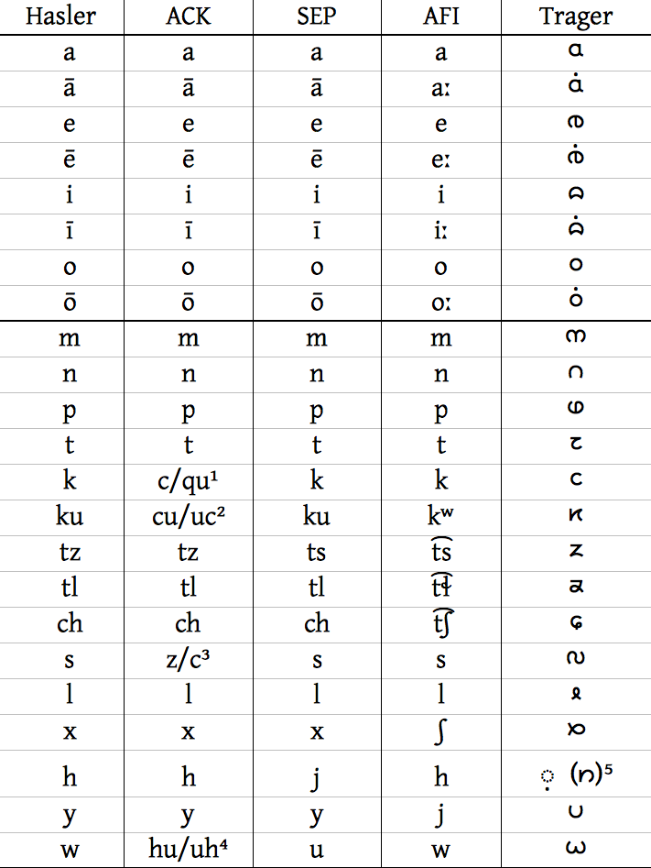
Notas: 1. ACK sigue las convenciones españolas: ca = /ka/ ; que = /ke/ ; qui = /ki/ ; co = /ko/ ;
2. cu está utilizada al inicio (onset) de una sílaba; uc a la terminación (coda) de una sílaba.
3. ACK sigue las convenciones españolas: za = /sa/ ; ce = /se/ ; ci = /si/ ; zo = /so/ ;
4. hu está utilizada al inicio (onset) de una sílaba; uh a la terminación (coda) de una sílaba.
5. Un punto debajo ◌ representa /h/ en la coda de una sílaba en el alfasilibario de Trager, por ejemplo en la palabra  /ehekatl/. En náhuatl, el /h/ puede estar al inicio (onset) de una sílaba solo en palabras prestadas, entonces rara vez se ve la forma .

3.0. Herramientas y algoritmos

3.1. Herramienta de conversión ortográfica NOCE

A nivel de subsistema interno, la aplicación Yoltok utiliza una herramienta llamada NOCE para convertir entre las ortografías. El nombre NOCE es una abreviatura de inglés: nahuatl orthography conversion engine. Esta herramienta distingue entre dos categorías de ortografías de náhuatl:

1) las ortografías morfofonémicas (M), que incluyen:

a) Andrews-Campbell-Karttunen (ACK)
b) Trager

2) las ortografías puramente fonéticas (F), que incluyen:

c) Hasler
d) Secretaría de Educación Pública (SEP)

La conversión entre las dos categorías de ortografías, M y F, requiere conocimiento de las reglas alófonicas de la lenguaje. Sin esta comprensión, no es posible convertir con precisión. Si sabemos las reglas alófonicas, por un lado podemos convertir de M a F con precisión. Por otro lado, todavía no podemos convertir de F a M con precisión en todos los casos, sólo en un subgrupo de casos.

Ortografías de clase M tienen más información porque conservan a raices gramaticales, mientras que ortografías de clase F faltan información gramatical. Por eso, en la app Yoltok preferimos utilizar como fuentes fiables los textos escritos en sistemas ortográficos de clase M. En la práctica, esto significa ACK. Hay otras ortografías de clase M: por ejemplo, el sistema de Hasler puede utilizarse de forma morfofonémica, pero la mayoría de la gente lo utiliza de forma puramente fonética. Del otro lado, poca gente conoce la ortografía morfofonémica de Trager.

3.1. Herramienta de la línea de comandos ncv

La herramienta NOCE incluye un la herramienta de la línea de comandos llamado ncv que podemos utilizar para pruebas y trabajo:

~> ncv
ncv (c) 2021, 2022 por Edward H. Trager. Todos los derechos reservados.
USO: node ncv.js <orthografía> <fichero o frase>
opciones de ortografía: all ack hasler sep trager ipa iph atom allo

Las opciones son:

all : mostrar el texto en la pantalla en todas las ortografías
ack : mostrar el texto en la ortografía de Andrews-Campell-Karttunen (ACK)
hasler : mostrar el texto en la ortografía de Hasler
sep : mostrar el texto en la ortografía de la Secretaría de Educación Pública (SEP)
trager : mostrar el texto en la ortografía de Trager
ipa : mostrar el texto en alfabeto fonético internacional por sus fonemas
iph : mostrar el texto en alfabeto fonético internacional por los alófonos inferidos
atom : mostrar el texto en la ortografía interna del sistema llamada “atómica”
allo : mostrar el texto en la ortografía “atómica” pero con alófonos inferidos

Podemos especificar una opción:

~> ncv sep 'in cuauhtli in ocelotl'
in kuajtli in oselotl

Alternativamente, podemos especificar todas las opciones con la palabra “all”:

~> ncv all 'in cuauhtli in ocelotl'
{
ack : 'in cuauhtli in ocelotl',
trager: '   ',
hasler: 'in kuahtli in oselotl',
sep : 'in kuajtli in oselotl',
atom : 'in κawλi in oseloλ',
allo : 'in κahλi in oseloλ',
ipa : 'in kʷawt͡ɬi in oselot͡ɬ',
iph : 'in ˈkʷah·t͡ɬi in oˈse·lot͡ɬ'
}

3.2. Disponibilidad de herramientas

Puedes descargar NOCE y ncv en github:

https://github.com/piratical/noce

Las herramientas están en constante desarrollo.

4.0. Alófonos en náhuatl de la Huasteca

En esta sección, examinamos los alófonos que dominan en el náhuatl de Chicontepec:

4.1. Alófonos de fonema /w/

El fonema /w/ aparece como dos alófonos en el náhuatl de Chicontepec: [w] y [h]<28>. La regla es que el fonema /w/ se convierte en [h] al final de una sílaba:

/w/ → [w] al inicio de una sílaba
/w/ → [h] al final de una sílaba

Este cambio representa un delabalización del fonema /w/. Al inicio de una sílaba, el fonema /w/ se pronuncia con los labios redondeados, pero a la terminación de una sílaba, se pierde este redondeo de los labios y queda sólo la aspiración, [h].

Ejemplo:

Clase | idioma/ortografía | /w/ al inicio de sílaba | /w/ a terminación de sílaba
 | AFI | [kiˈko·wa] – el/ella lo compra | [kiˈkoh·ki] – el/ella lo compró
M | ACK | quicohua | quicouhqui
M | Trager |  | 
F | Hasler | kikowa | kikohki
F | SEP | kikoua | kikojki

En la tabla arriba vemos que en las ortografías de clase F, Hasler y SEP muestran el fonema /w/ a la terminación de una sílaba con un h y j respectivamente, lo que refleja la pronunciación fonética y alofónica.

Al otro lado, las ortografías de clase M mantienen una ortografía morfofonémica a la terminación de la sílaba con las grafias uh y  respectivamente.

Conversión por máquina:

✅ En la dirección M→F, NOCE puede convertir /w/→[h] con 100% de precisión.
☯ En la dirección F→M, NOCE puede convertir [h] → /w/ con precisión sólo en algunos casos.

4.2. Alófonos de fonema /kʷ/

En una manera similar al /w/, el fonema /kʷ/ se pronuncia con los labios redondeados al inicio de una sílaba, pero con los labios no redondeados cuando aparece a la terminación de una sílaba:

/kʷ/ → [kʷ] al inicio de una sílaba
/kʷ/ → [k] al final de una sílaba
/kʷ/ → [h] al final de una sílaba cuando la siguiente sílaba comenza con /k/ <39>

Ejemplo 1:

Clase | idioma/ortografía | /kʷ/ al inicio de sílaba | /kʷ/ a terminación de sílaba
 | AFI | [kʷeˈpo·ni] - abrirse (un flor) | [ˈnek·t͡ɬi] - miel
M | ACK | cueponi | neuctli
M | Trager |  | 
F | Hasler | kueponi | nektli
F | SEP | kueponi | nektli

Ejemplo 2 :

Clase | idioma/ortografía | /kʷ/ al inicio de sílaba | /kʷ/ a terminación de sílaba
 | AFI | [ˈt͡sa·kʷa] - el/ella lo tapa | [ˈt͡sah·ki] - el/ella lo tapó
M | ACK | tzacua | tzaucqui
M | Trager |  | 
F | Hasler | tzakua | tzahki
F | SEP | tsakua | tsajki

Conversión por máquina:

✅ En la dirección M→F, NOCE convertira /kʷ/→[k] al final de sílaba excepto cuando hay un /k/ siguiente.
✅ En la dirección M→F, NOCE convertira /kʷ/→[h] al final de sílaba cuando hay un /k/ siguiente.
❌ En el sentido inverso F→M, NOCE no puede convertir [k]→/kʷ/.

Resultados de NOCE/ncv:

~> ncv all 'tzaucqui · toteucco · iucci · neuctzin'
{
ack: 'tzaucqui · toteucco · iucci · neuctzin',
trager: ' ·  ·  · ',
hasler: 'tzahki · totehko · iksi · nektzih',
sep: 'tsajki · totejko · iksi · nektsij',
atom: 'τaκki · toteκko · iκsi · neκτin',
allo: 'τahki · totehko · iksi · nekτih',
ipa: 't͡sakʷki · totekʷko · ikʷsi · nekʷt͡sin',
iph: 'ˈt͡sah·ki · toˈteh·ko · ˈik·si · ˈnek·t͡sih'
}

4.3. /n/ al final de palabras

En náhuatl, aparece quy hay alofonía nasal al finales de palabras. En el náhuatl de Chicontepec, esto aparece como un lenición casi hasta el punto de desaparecer, dejando en muchos casos sólo un aspiración. En su tesis de maestría, Andrés Ehecatl Aguilar representa esta [h] suave como aspiración en la vocal, [iʰ] dando este ejemplo<42>:

[ˈsin·t͡ɬi] (maíz en general) → [ˈno·siʰ] (mi maíz)

Se representa esta aspiración en las ortografías de clase F con las letras h y j:

Clase | idioma/ortografía | /n/ en medio de palabra | /n/ a terminación de palabra
 | AFI | [ˈsin·t͡ɬi] - maíz | [ ˈno·siʰ] - mi maíz
M | ACK | cintli | nosin
M | Trager |  | 
F | Hasler | sintli | nosih
F | SEP | sintli | nosij

Nota bene: En NOCE y en la app Yoltok, representamos este alófono [-ʰ] con una simple [h].

Conversión por máquina:

✅ En la dirección M→F, NOCE convertira /n/→[h] al final de sílaba con un alto grado de precisión.
✅ En la dirección M→F, NOCE puede distinguir palabras en las que el fonema /n/ no cambia, e.g. tlen
❌ En sentido inverso F→M, NOCE no puede convertir [h]→/n/.

